Họ tên: Nguyễn Thị Phượng-GV
Đơn vị: Trường mầm non Cao Dương II. SĐT: 0376478545

Bài viết về gương điển hình tiên tiến người tốt việc tốt
Cô giáo Đỗ Thị Thủy – Tổ trưởng chuyên môn- say mê CNTT - tích cực trong phong trào hiến máu nhân đạo

Trường mầm non Cao Dương II với tổng số CBGVNV là 45 đ/c với đội ngũ CBGVNV luôn đoàn kết giúp đỡ nhau về mọi mặt. Nhà trường luôn quan tâm tạo điều kiện cho CBGVNV tự học và tự bồi dưỡng nâng cao chuyên môn nghiệp vụ. Trong đó có cô giáo Đỗ Thị Thủy- Một cô giáo trẻ, nhiệt tình, năng động, sáng tạo và đặc biệt giàu tình thương và luôn đi đầu phong trào hiến máu nhân đạo. Đặc biệt đam mê và có kỹ năng sử dụng CNTT tốt.
Cô sinh năm 1990 sinh ra và lớn lên tại xã Thôn Mục Xá- Cao Dương- Thanh Oai- Thành phố Hà Nội. Trong dạy học với 8 năm kinh nghiệm cô luôn tạo tình cảm thân thiện, niềm nở, gần gũi với trẻ, giúp trẻ hứng thú và niềm tin yêu vô bờ bến… Không chỉ truyền cho trẻ những kiến thức, những kĩ năng sống bổ ích, cô còn là một giáo viên chủ nhiệm – người mẹ hiền thứ hai của các con lớp 4 tuổi– B1, cô là tổ trưởng chuyên môn nhanh nhẹn, nhiệt tình, sáng tạo, luôn sẵn lòng giúp đỡ chị em giáo viên. Cô luôn ứng dụng CNTT vào trong dạy học. Cũng chính bằng niềm đam mê ấy, cô đã hoàn thành xuất sắc nhiệm vụ được giao, đạt danh hiệu chiến sỹ thi đua cấp cơ sở.
Cô còn là người giáo viên luôn nhiệt tình giúp đỡ đồng nghiệp và mọi người xung quanh trên mọi lĩnh vực.
Cô được nhà trường tin tưởng và phụ trách mảng truyền thông và CNTT. Ngay từ tháng 9, được sự chỉ đạo BGH nhà trường, có kế hoạch bồi dưỡng chuyên môn ứng dụng CNTT cho giáo viên. Cô đã nghiên cứu và hướng dẫn giáo viên các phần mềm như học kỹ năng powerpoint nâng cao, capcut, cách tạo video qua phần mềm camtasisa, cách làm bài giảng elearning.
Năm học 2022-2023 cô đã có thành tích tự hào như: Đạt giải nhất cuộc thi thiết kế bài giảng Elearning cấp huyện Thanh Oai.
Qua những giờ học các đc giáo viên nhà trường, ngoài trường rất hứng thú và đã tự mình làm được video bài giảng theo ý muốn. Đó chính là niềm đam mê, tấm gương sáng tự học nâng cao chuyên môn.
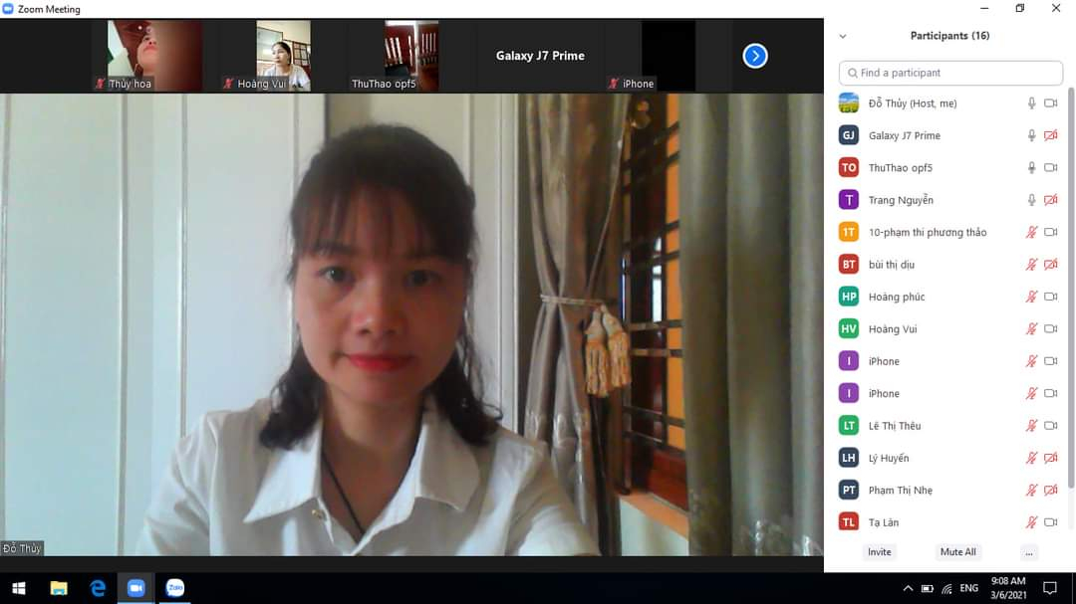
Hình ảnh cô Thủy dạy học online bồi dưỡng miễn phí CNTT cho GV

Bên cạnh đó cô là một trong gương mặt nổi bật về phong trào hiến máu, với phong trào hiến máu nhân đạo cô luôn tâm niệm: “Một giọt máu cho đi, thêm một niềm hy vọng”.
Với cô mỗi năm trung bình cô đi hiến máu 1 lần theo phong trào của công đoàn nhà trường, đoàn thanh niên hoặc của UBND Huyện Thanh Oai phát động, không những thế cô còn giải thích và vận động nhiều đồng nghiệp cùng tham gia. Với cô: Ngày nào còn sức khỏe thì ngày ấy tôi vẫn tiếp tục tham gia hiến máu cứu người “Một giọt máu cho đi - Một cuộc đời ở lại”. Cho đi để được nhận lại, cao hơn cả là tấm lòng nhân ái sẻ chia với cộng đồng”. Trong 12 năm công tác cô đã tham gia hiến máu 7 lần/ 12 năm công tác.
Qua nhiều lần tham gia hiến máu, cô giáo cảm nhận giá trị to lớn của máu đối với sự sống và cũng từ đó, cô chú ý tạo thói quen có lợi cho sức khoẻ từ trong cách sống, ăn uống, sinh hoạt… để có sức khoẻ tốt và cũng để có thể tiếp tục tham gia hiến máu nhân đạo cứu người.
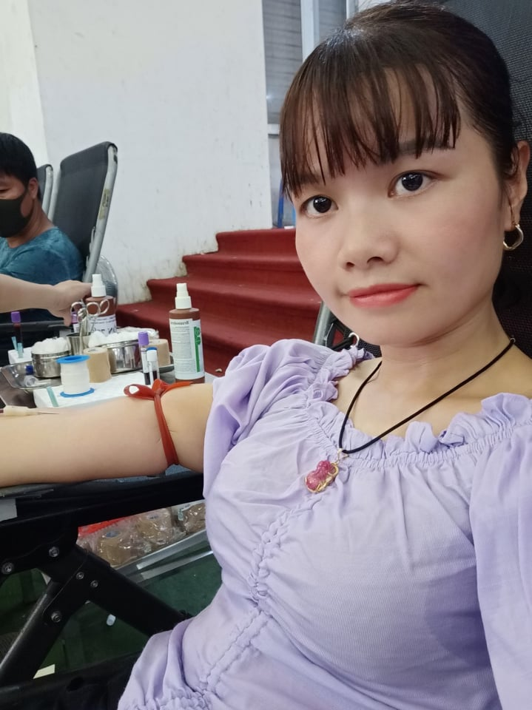 | 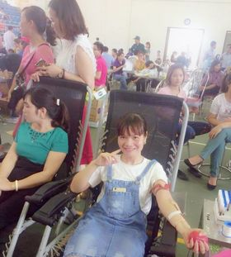
Hình ảnh cô Đỗ Thị Thủy trong những lần hiến máu
Có thế nói Cô giáo Đỗ Thị Thủy- Giáo viên- Tổ trưởng chuyên môn là một tấm gương tiêu biểu của nhà trường, luôn tiên phong trong mọi phong trào của nhà trường và ngành phát động, đặc biệt trong phong trào tự học và bồi dưỡng, hỗ trợ đồng nghiệp, hiến máu nhân đạo xứng đáng là tấm gương điển hình tiên tiến, tâm huyết, giàu lòng nhân ái, đáng để mỗi cá nhân noi theo.
Xác nhận của thủ trưởng đơn vị  Hiệu trưởng  Nguyễn Thu Phương | Người viết  Nguyễn Thị Phượng

